УДК 517.9

В.Б. ВАСИЛЬЕВ, Ш.Х. КУТАИБА, О.В. ЧЕРНОВА
V.B. VASILYEV Sh.Kh. KUTAIBA and O.V. CHERNOVA

О НЕКОТОРЫХ ЭЛЛИПТИЧЕСКИХ ЗАДАЧАХ ON SOME ELLIPTICAL PROBLEMS
В работе изучается предельное поведение решения модельного эллиптического псевдодифференциального уравнения. Сначала уравнение рассматривается в плоском секторе с дополнительным интегральным условием. В этом случае, используя формулу для общего решения, предельное поведение изучается предполагая, что угол сектора стремится к нулю. Установлено, что функция в граничном условии не может быть произвольной, а должна удовлетворять определенному функциональному сингулярному интегральному уравнению. Затем рассмотрен случай четырехгранной конической канонической трехмерной особой области с двумя параметрами. Показано, что решение такой краевой задачи может иметь предел по конечным значениям параметров в соответствующем пространстве Соболева – Слободецкого, если граничная функция является решением специального функционального сингулярного интегрального уравнения.
Ключевые слова: асимптотика, интегральное условие, краевая задача, эллиптическое псевдодифференциальное уравнение.
The limiting behavior of the solution of a model elliptic pseudo-differential equation is studied. First, the equation is considered in a flat sector with an additional integral condition. In this case, using the formula for the general solution, the limiting behavior is studied assuming that the sector angle tends to zero. It is established that the function in the boundary condition cannot be arbitrary, but must satisfy a certain functional singular integral equation. Then, the case of a 4-wedge conical canonical 3D singular domain with two parameters. It is shown that the solution of such boundary value problem can have a limit with respect to endpoint values of the parameters in appropriate Sobolev – Slobodetskii space if the boundary function is a solution of a special functional singular integral equation.
Keywords: asymptotics, integral condition, boundary value problem, elliptic pseudodifferential equation.

Достаточно большое количество работ [1]-[3] посвящено построению и развитию теории эллиптических псевдодифференциальных операторов и уравнений на негладких многообразиях или на многообразиях с негладкими границами. Сам термин «теория» означает присутствие в этих исследованиях теорем фредгольмовости и теорем об индексе.
Используя локальный принцип и изучая свойства обратимости модельных операторов, в так называемых канонических областях, мы тем самым исследуем фредгольмовы свойства общего псевдодифференциального оператора. Отметим, что различные модельные операторы и канонические области порождают различные теории Фредгольма.
Под каноническими областями, как обычно, будем понимать либо все пространство $R^{m}$ или полупространство , либо заданный конус в $R^{m}$.
Пусть C выпуклый конус в пространстве $R^{m}$ не содержащий целой прямой. Рассмотрим в нем псевдодифференциальный оператор вида
$$(Au)(x) =\int_{C}{\int_{R^{m}}{A(ξ)e^{i(x-y)ξ}u(y)dξdy},}x ∈ C,$$
и модельное уравнение
(Au)(x) = v(x), x ∈ C, (1)
и потребуем, чтобы символ A(ξ) оператора A удовлетворял условию
c₁(1 + |ξ|) ^{α} ≤ |A(ξ)| ≤ c₂(1 + |ξ|) ^{α}, α ∈ R. (2)
Стоит отметить, что в [6] был развит новый подход к изучению псевдодифференциальных уравнений на многообразиях с негладкой границей, основанный на получении условий обратимости модельного псевдодифференциального оператора $A$ или условий однозначной разрешимости модельного уравнения (1) в соответствующих функциональных пространствах.
Чтобы описать эти условия было введено [6] понятие волновой факторизации для эллиптического символа.
Рассмотрим двумерный случай. Уравнение (1) будем изучать в пространстве Соболева –Слободецкого 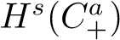. Как известно, [6] под символом $æ$ понимается индекс волновой факторизации. Пусть для него выполнено условие
1/2 <$æ$ − s <3/2,
где s − показатель пространства Соболева – Слободецкого 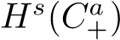 [6], [10] и плоский сектор имеет вид
.
Для простоты, положим v ≡ 0 в (1). Если символ A(ξ) допускает волновую факторизацию [6], то можно показать [7] что общее решение уравнения (1) в пространстве Соболева – Слободецкого в образах Фурье имеет вид
,
где c₀−произвольная функция из H^{s−æ+1/2}(R).
Обозначим
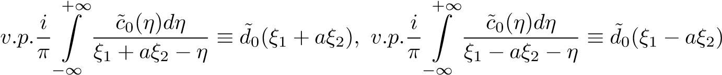. (3)
Тогда получим
где $\tilde{c} \left(ξ_{1} + aξ_{2}\right)≡ {\tilde{с}}_{0}\left(ξ_{1} + aξ_{2}\right)+ {\tilde{d}}_{0}\left(ξ_{1} + aξ_{2}\right),\tilde{ d} (ξ_{1} - aξ_{2}) ≡ {\tilde{c}}_{0}(ξ_{1} - aξ_{2}) - {\tilde{d}}_{0}(ξ_{1} - aξ_{2}).$
Пусть нам известен интеграл

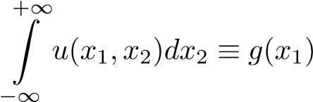. (5)
Для преобразования Фурье означает $\tilde{u}$(ξ₁,0) = $\tilde{g}$(ξ) и согласно формуле (3) имеем
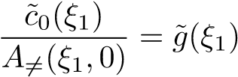.
Следовательно, формально, мы можем найти функцию $\tilde{c}$₀(ξ₁) = $A_{≠}$(ξ₁,0) $\tilde{g}$(ξ₁). Затем, используя (3), найти $\tilde{d}$₀(ξ₁). Таким образом, формула (4) дает нам решение уравнения (1). Окончательно решение уравнения (1) при условии (5) примет вид

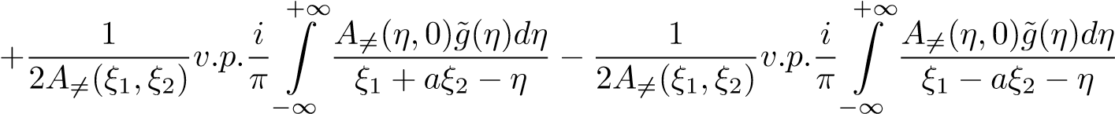
Вводя обозначение

,
запишем

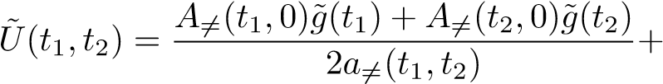
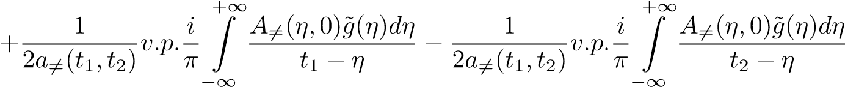.
Устремляя $a → +∞,$ обозначая A_{̸=}(t,0)g˜(t) ≡ G(t) и 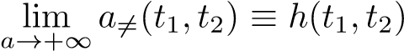 получим следующее соотношение

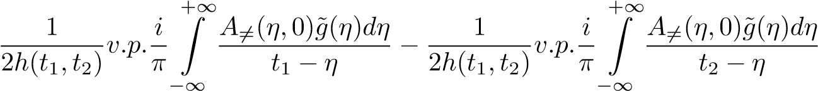. (6)
Окончательно, согласно условию (5), имеем
, (7)
где
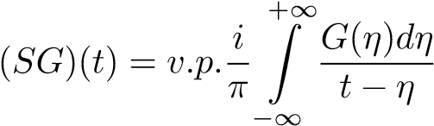.
Окончательный результат для плоского случая формулирует следующая
Теорема 1. Если символ $A(ξ_{1},ξ_{2})$ допускает волновую факторизацию относительно конуса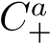 при достаточно больших a, то предел (6) при $a → +∞$ существует, краевая задача (1),(5) разрешима, если имеет место условие (7).
Перейдем к многомерному случаю. Пусть 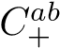 – четырехгранная коническая каноническая область трехмерного пространства
.
Обозначим через $\tilde{A}$(ξ) символ псевдодифференциального оператора A, причем он не зависит от x и удовлетворяет условиям (2). Далее нам понадобятся некоторые определения из [8].
Радиальной трубчатой областью над конусом 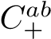 называется область следующего вида
.
Сопряженным конусом 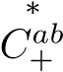 называется такой конус, для всех точек которого выполнено
,
где $x · y$ есть скалярное произведение для x и y. Согласно [4] определим волновую факторизацию символа.
Определение. Волновой факторизацией символа $\tilde{A}$(ξ) относительно конуса 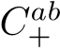 называется его представлением в виде
$\tilde{A}$ (ξ) = ${\tilde{A}}_{≠}$(ξ)${\tilde{A}}_{=}$ (ξ),
где ${\tilde{A}}_{≠}$(ξ)${\tilde{A}}_{=}$ (ξ) удовлетворяют следующим условиям:
1) ${\tilde{A}}_{≠}$(ξ)${\tilde{A}}_{=}$ (ξ) определены всюду, за исключением точек 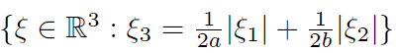;
2) ${\tilde{A}}_{≠}$(ξ)${\tilde{A}}_{=}$ (ξ) допускают аналитическое продолжение в радиальной трубчатой области 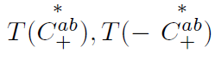 соответственно, которые удовлетворяют оценкам

Число $æ$ называется индексом волновой факторизации.
Замечание. Всюду ниже мы предполагаем, что такая волновая факторизация существует.
Как и выше, для многомерного случая уравнение (1) рассматриваем в аналогичном пространстве Соболева – Слободецкого 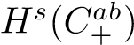 [4]. Для упрощения построения исследуем однородную краевую задачу
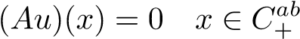. (8)
Для описания общего решения уравнения (1) в случае, когда æ−s = 1+δ, |δ| <1/2 будем использовать результаты, полученные в [5]. Далее введем следующие сингулярные интегральные операторы [9]
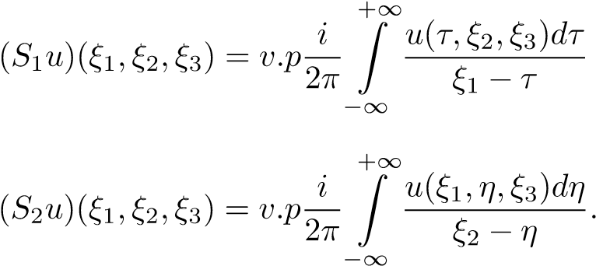,
и пусть
$A_{≠}\left(ξ\right)\tilde{u}\left(ξ\right)= {\tilde{C}}_{1}\left(ξ_{1} -aξ_{3}, ξ_{2} -bξ_{3}\right)+{\tilde{C}}_{2}\left(ξ_{1} -aξ_{3}, ξ_{2} +bξ_{3}\right)+$
+${\tilde{C}}_{3}\left(ξ_{1} +aξ_{3}, ξ_{2} -bξ_{3}\right)++{\tilde{C}}_{1}(ξ_{1} +aξ_{3}, ξ_{2} +bξ_{3}),$ (9)
где
);
);
);
.
Чтобы однозначно определить произвольную функцию c₀(ξ₁, ξ₂) потребуется некоторое дополнительное условие. Предположим, что нам известна функция $\tilde{u}(ξ_{1}, ξ_{2},0)$, что в свою очередь означает, что известен интеграл
$\int_{-∞}^{+∞}{u(x_{1},x_{2},x_{3})dx_{3}} ≡ g(x_{1},x_{2})$,  для преобразования Фурье это дает равенство | (10)
$\tilde{u}$(ξ₁,ξ₂,0) = $\tilde{g}$(ξ₁,ξ₂).  Подставляя (10) в (9) мы можем получить аналогичные слагаемые. Действительно | (11)
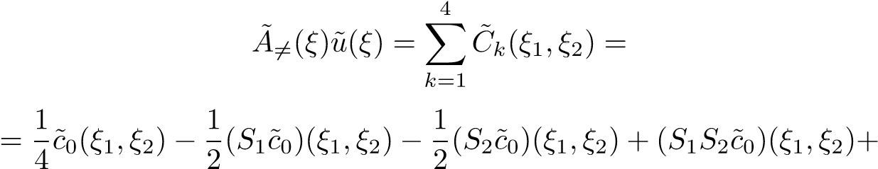
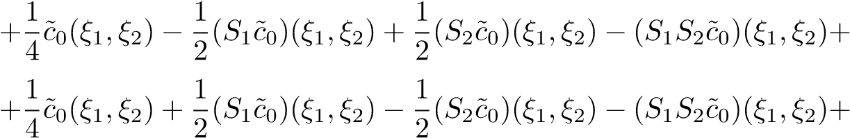
.

Подставляя в последний результат условие (10) получим
${\tilde{A}}_{≠}$(ξ′, 0)$\tilde{u}$(ξ′, 0) = $\tilde{c}$₀(ξ′), ξ′ − (ξ₁, ξ₂).
Следовательно
$\tilde{c}$₀(ξ′) = ${\tilde{A}}_{≠}$(ξ′, 0)$\tilde{g}$(ξ′, 0). | (12)
Теорема 2. Пусть $æ$ − s = 1 + δ, |δ| < 1/2,g ∈ H^{s+1/2}(R²). Тогда решение краевой задачи (8), (10) дается формулой (9), где c₀(x₁, x₂) определяется из формулы (12).

СПИСОК ЛИТЕРАТУРЫ

1. Egorov Ju.V. and Schulze B.-W. Pseudo-Differential Operators, Singularities, Applications, Birkhauser, Basel, 1997.
2. Nazaikinskii V. E., Savin A. Yu., Schulze B.-W., and Sternin B. Yu. Elliptic Theory on Singular Manifolds. Chapman and Hall/CRC, Boca Raton, 2006.
3. Schulze B.-W., Sternin B. and Shatalov V. Differential Equations on Singular Manifolds; Semiclassical Theory and Operator Algebras, Wiley, Berlin, 1998.
4. Vasilyev V. B. On Certain 3-Dimensional Limit Boundary Value Problems // Lobachevskii Journal of Mathematics. – 2020. – V. 41, pages 917–925.
5. Vasilyev V. B. Pseudo-differential equations and conical potentials: 2-dimensional case, Opusc. Math. – 2019 – V. 39, pages 109–124.
6. Васильев В. Б. Мультипликаторы интегралов Фурье, псевдодифференциальные уравнения, волновая факторизация, краевые задачи. М.: КомКнига , 2010. – 135 с.
7. Васильев В. Б. Псевдодифференциальные уравнения на многообразиях со сложными особенностями на границе // Сиб. журн. чист. и прикл. матем. – 2016. – Т. 16, № 3, С. 3–14.
8. Владимиров В. С. Метод теории функций многих комплексных переменных. М.: Наука, 1964. – 412 с.
9. Мусхелишвили Н. И. Сингулярные интегральные уравнения. – М.: Наука, 1968. – 513 с.
10. Эскин Г. И. Краевые задачи для эллиптических псевдодифференциальных уравнений. М.: Наука, 1973. – 232 с.

Васильев Владимир Борисович
Белгородский государственный национальный исследовательский университет, г. Белгород
Д. ф.-м. н., профессор кафедры прикладной математики и компьютерного моделирования, и. о. заведующего кафедрой
Тел.: +7(4722) 30-13-56
E-mail: vasilyev_v@bsu.edu.ru

Кутаиба Шабан Хасан
Белгородский государственный национальный исследовательский университет, г. Белгород
аспирант кафедры прикладной математики и компьютерного моделирования
E-mail: 1167542@bsu.edu.ru

Чернова Ольга Викторовна
Белгородский государственный национальный исследовательский университет, г. Белгород
К. ф.-м. н., доцент кафедры прикладной математики и компьютерного моделирования
Тел.: +7(4722) 30-13-56
E-mail: chernova_olga@bsu.edu.ru

